Образователната програма на ВСС „Съдебната власт – информиран избор и гражданско доверие. Отворени съдилища и прокуратури” в Окръжен съд-Видин

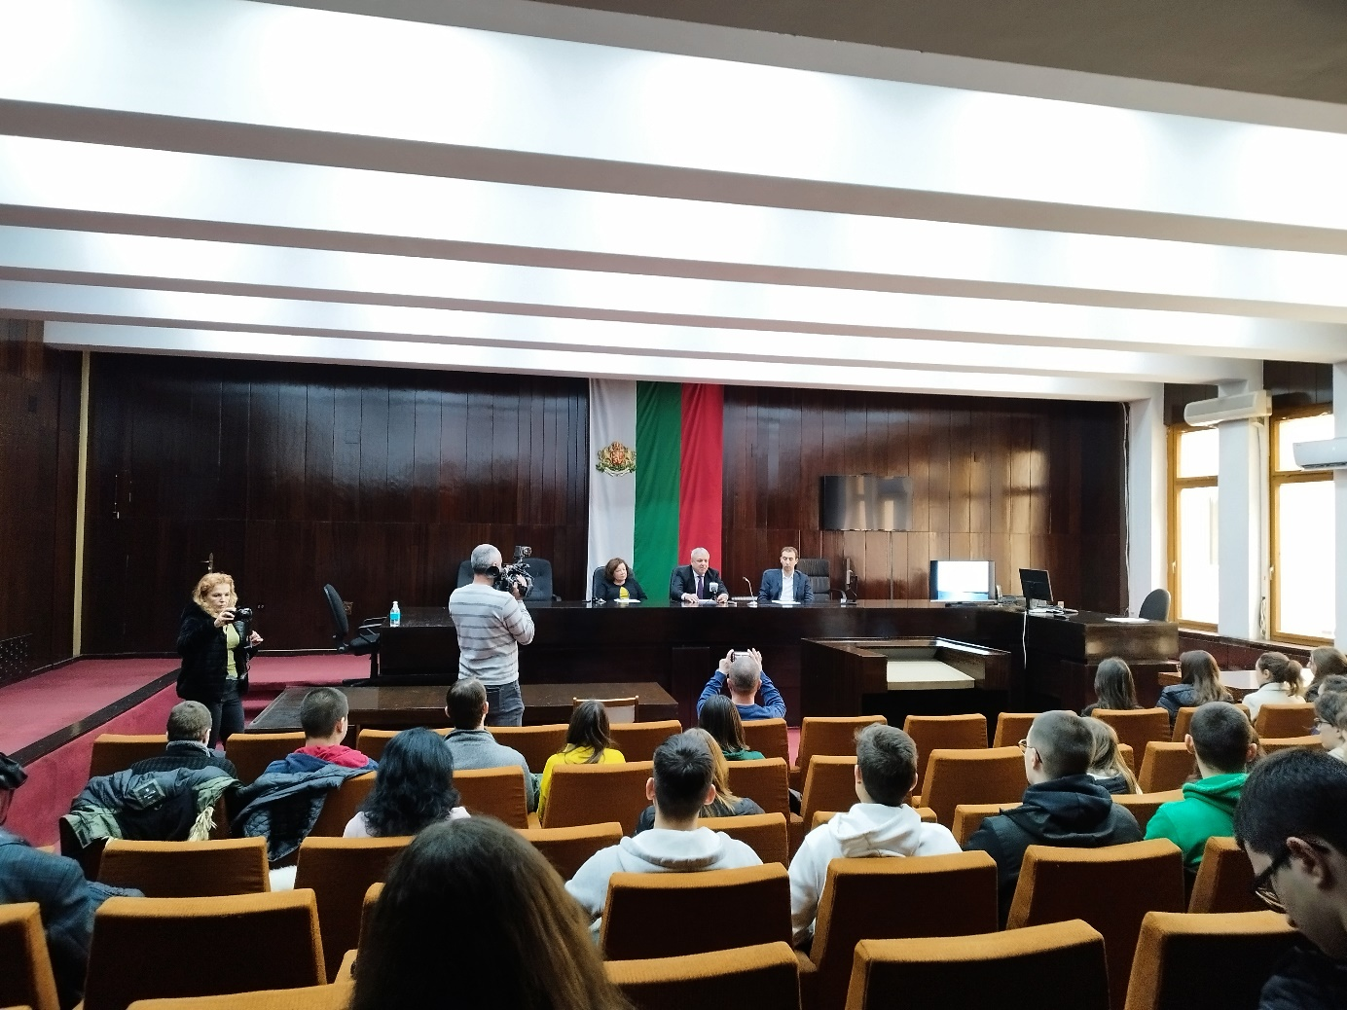

Окръжен съд-Видин проведе дискусия по Образователната програма на ВСС „Съдебната власт – информиран избор и гражданско доверие. Отворени съдилища и прокуратури”. Съдия Илия Илиев – председател на Окръжен съд-Видин, съдия Анета Петкова – заместник-председател на Окръжен съд-Видин и младши съдия Весислав Генов се срещнаха с единайсетокласници от Средно училище „Цар Симеон Велики“ и г-жа Галя Момчилова – техен преподавател по гражданско образование.

Специален гост на събитието бе г-н Владко Вълчев – старши експерт по обществени науки, гражданско образование и религия в Регионалното управление на образованието – Видин.

Председателя на Окръжен съд-Видин запозна присъстващите с концепцията на образователната програма, която се осъществява благодарение на сътрудничеството между Министерство на образованието и науката и ВСС вече цели 10 години, както и с темите, включени в програмата на Окръжен съд – Видин.

За „Съдебната система в Република България“ говори младши съдия Весислав Генов. На разбираем и достъпен за възрастта на учениците език, магистратът обясни кои са основните юридически професии, какво е разделението на властите според Конституцията на Република България, представи професиите съдия, прокурор, следовател. Как се става магистрат, какви изпити се полагат и др.

Младши съдия Генов бе подготвил и казус, чийто въпроси за обсъждане предизвикаха разнопосочни мнения. Дебат за обществения отзвук на едно съдебно решение, относно наказанието за извършване на тежко умишлено престъпление, за ролята на медиите, магистратите и съдебните служители се превърна в своеобразна обществена дискусия. Целта на заниманието бе да развие мнението на младите хора като личности, даващи оценка на дадено събитие и да разгърне тяхното обществено мнение.

На финал съдия Анета Петкова – заместник-председател на Окръжен съд Видин обърна внимание, че упражняването на тази професия е висока отговорност, защото се решават и съпреживяват стотици човешки съдби и трябва да се работи по призвание, защото само тогава носи удовлетворение. Председателят на съда- съдия Илия Илиев, благодари на всички присъстващи за проявения интерес и уважение към институцията и допълни, че целите на инициативата са да формират правилни разбирания за естеството, обхвата и сложността на съда и да повишават правната култура на учениците.

От своя страна, възпитаниците на СУ „Цар Симеон Велики” определиха беседите като: „изключително полезни“, изнесени по „достъпен начин“ и заявиха, че с нетърпение очакват следващата среща, предвидена за месец април.

Таня Кръстева

„Връзки с обществеността"

в Административен съд- Видин

и съдебен район